

**Rapport de stage de fin d’année**

Analyse des ventes à l’aide du BI

(Business Intelligence)

Effectué par :

**AMIRY TAHA** et **BENABBOU MEHDI**

Tuteur d’entreprise : **Mme. Siham Erraki**

Tuteur académique : **Mme. Asmae OUHMIDA**

Stage effectué du :

04 Juillet 2023 au 25 août 2023 à :

7 Rue El Jihani, Casablanca, 20100, Maroc.

**Remerciements**

Avant d'entamer ce rapport, nous tenons à exprimer notre profonde gratitude à toutes les personnes qui ont participé de loin ou de près à l’élaboration de ce travail.

Nous tenons en premier lieu à remercier notre encadrante à **Synthèse Conseil**, Mme. **Siham ERRAKI**, qui nous a supervisé avec patience et n’a épargné aucun effort pour mettre à notre disposition les explications nécessaires et les directives précieuses.

Puis en deuxième lieu, nous remercions Mme **Asmae OUHMIDA**, notre encadrante à **l’Ecole Marocaine des Sciences de l’Ingénieur**, qui nous a donné de son temps pour accomplir la réalisation de ce projet, et pour ces conseils qui ont de plusieurs intérêts pour nous.

**Liste des figures**

Figure 1 : Power BI, Power BI service et Power BI Mobile 11

Figure 2 : Téléchargement de Power BI Desktop 13

Figure 3 : Ecran de bienvenue du Power BI Desktop 13

Figure 4 : Les trois vus de Power BI Desktop 14

Figure 5 : Page d'accueil du Power BI Desktop 14

Figure 6 : Les données importés en fichier Excel 16

Figure 7 : Page d'accueil vierge sur Power BI Desktop 16

Figure 8 : Importation des données 17

Figure 9 : Les données importées sous forme de tables 17

Figure 10 : l'option Edit query pour modifier les données 18

Figure 11 : l'éditeur de requêtes Power Query 18

Figure 12 : L'ajout de la colonne Jour 19

Figure 13 : L'ajout de la colonne Mois 19

Figure 14 : L'extraction des trois premiers caractéres du mois 20

Figure 15 : L'ajout des colonnes des données maitres 20

Figure 16 : La colonne PRODUCT ID 21

Figure 17 : La désélection de la colonne PRODUCT ID 21

Figure 18 : Extraire les colonnes restantes 22

Figure 19 : Application des modifications 22

Figure 20 : L'ajout d'une nouvelle colonne 23

Figure 21 : La requête pour les valeurs d'achats totales 23

Figure 22 : La requête pour la valeur des ventes totale 24

Figure 23 : La requête pour calculer le profit 24

Figure 24 : La requête du pourcentage de profit 25

Figure 25 : Sélecteur de liste pour l'année 26

Figure 26 : Les sélecteurs de l'année et des mois 26

Figure 27 : La visualisation de la valeur totale des ventes 27

Figure 28 : Le total des ventes, le profit et le profit % 27

Figure 29 : Total des ventes par mois 28

Figure 30 : Le tri des mois par ordre alphabétique 28

Figure 31 : Tri par mois 29

Figure 32 : Total des ventes par mois 29

Figure 33 : Glissement de Profit % sur les info-bulles 30

Figure 34 : Total des ventes, Profit et Profit % par mois 30

Figure 35 : Tableau de bord initial 31

Figure 36 : Liaison entre les visuels et les sélecteurs 31

Figure 37 : La modification des interactions 32

Figure 38 : Les filtres et les symboles "Aucun" 33

Figure 39 : Déconnexion du visuel mensuel de sélecteur de mois 33

Figure 40 : La sélection de mois 34

Figure 41 : L'arrière-plan du tableau de bord 34

Figure 42 : Ajouter une image 35

Figure 43 : Canvas background 35

Figure 44 : Changement de la couleur du texte en blanc 36

Figure 45 : Personnalisation du thème 36

Figure 46 : Les couleurs utilisées dans le thème 36

Figure 47 : Le tableau de bord final 37

**Table des matières**

**Chapitre 1 : Analyse et spécification de besoins** 7

**Introduction** 7

**Cadre du stage** 8

**Présentation de Synthèse Conseil** 8

**Sujet du stage** 8

**Power BI** 8

**Power BI vs Excel** 10

**Installation et exécution du Power BI Desktop** 11

**Chapitre 2 : Méthodologie et réalisation** 14

**Connection aux données** 14

**Importation des données** 15

**Modification des données dans l'éditeur Power Query.** 17

**Création des colonnes et des mesures** 22

**Création des visualisations** 25

**Personnalisation de l'arrière-plan du tableau de bord** 33

**Personnalisation des visuels** 34

**Conclusion** 36

**Introduction générale**

Dans l’optique de réaliser un stage de fin d’année, dans le domaine des systèmes informatiques et logiciels dans l’Ecole Marocaine des Sciences de l’Ingénieur, nous avons eu l’opportunité de s’intégrer dans l’entreprise Synthèse Conseil, qui est une entreprise des solutions et produits innovants pour les entreprises qui ont besoin d’examiner et refondre leur système d’information en recherchant des objectifs de performance et de qualité.

Nous avons donc intégré cette entreprise pour préparer un projet qui consiste à la réalisation d’un tableau de bord pour l’analyse des données, et donc en conclure et prendre des décisions pour pouvoir augmenter le nombre des ventes.

Dans un premier temps, nous allons présenter l’entreprise, le cadre du stage, la problématique, les applications utilisés, et nous allons décrire de façon détaillée le sujet.

Ensuite, on va décrire la phase de réalisation, en passant de l’importation des données, jusqu’à la création des visualisations, et la finalisation du tableau de bord.

# **Chapitre 1 : Analyse et spécification de besoins**

## **Introduction**

Le projet d'analyse des ventes avec Power BI vise à exploiter les données de ventes d'une entreprise afin de fournir des informations et des insights précieux pour la prise de décisions stratégiques. Power BI est une puissante plateforme d'analyse de données et de visualisation qui permet de transformer des données brutes en rapports interactifs et attrayants.

L'objectif principal de ce projet est d'analyser les données de ventes afin de mieux comprendre les performances commerciales de l'entreprise, d'identifier les tendances, les modèles et les opportunités, et d'aider à prendre des décisions éclairées pour améliorer les résultats.

Le processus d'analyse des ventes avec Power BI implique plusieurs étapes clés:

**Collecte des données :** Les données de ventes sont collectées à partir de différentes sources telles que des bases de données internes, des fichiers Excel, des systèmes de gestion des ventes, etc. Il est essentiel de rassembler toutes les données pertinentes pour obtenir une vue complète de l'activité commerciale**.**

**Nettoyage et préparation des données** : Avant de pouvoir les analyser, les données doivent être nettoyées et préparées. Cela implique de vérifier la qualité des données, de supprimer les valeurs manquantes ou incorrectes, de normaliser les formats, etc. Il peut également être nécessaire d'effectuer des transformations ou des calculs supplémentaires pour obtenir les variables nécessaires à l'analyse.

**Modélisation des données** : Une fois les données préparées, elles doivent être modélisées dans Power BI. Cela implique la création de tables, de relations entre les tables et la définition des mesures clés à analyser, telles que les revenus, les marges bénéficiaires, les quantités vendues, etc.

**Création de visualisations** : Power BI offre une large gamme d'outils de visualisation pour représenter les données d'une manière claire et convaincante. Vous pouvez créer des tableaux de bord interactifs, des graphiques, des cartes, des indicateurs clés de performance (KPI), des rapports, etc. Ces visualisations permettent de mettre en évidence les tendances, les comparaisons et les relations entre les différentes variables.

**Analyse approfondie** : Une fois les visualisations créées, vous pouvez explorer les données en utilisant des fonctionnalités d'interactivité de Power BI. Vous pouvez filtrer les données, effectuer des analyses ad hoc, utiliser des outils de forage pour obtenir des informations plus détaillées, ou créer des segments pour comparer les performances entre différents produits, régions, périodes, etc.

## **Cadre du stage**

C’est un stage de 2 mois, entre 04 Juillet 2023 au 25 août 2023, à effectuer dans une boite de développement et conseil. On a pris la mission d’effectuer un tableau de bord pour l’analyse d’aide à l’aide du Power BI.

## **Présentation de Synthèse Conseil**

Synthèse Conseil a été fondée en 2001 pour apporter une solution concrète et des produits innovants aux entreprises qui ont besoin d’examiner et refondre leur système d’information en recherchant des objectifs de performance et de qualité.

## **Sujet du stage**

Synthèse Conseil a été fondée en 2001 pour apporter une solution concrète et des produits innovants aux entreprises qui ont besoin d’examiner et refondre leur système d’information en recherchant des objectifs de performance et de qualité.

## **Power BI**

Power BI est une suite d'outils et de services proposée par Microsoft pour l'analyse de données et la création de rapports interactifs. Les trois composants clés de Power BI sont **Power BI Desktop**, **Power BI Service** (également appelé Power BI en ligne) et **Power BI Mobile**. Voici les principales différences entre ces trois composants :

**Power BI Desktop** :

* **Type d'application** : **Power BI Desktop** est une application de bureau autonome installée localement sur votre ordinateur.
* **Fonctionnalités** : Il est principalement utilisé pour créer des rapports et des tableaux de bord. Vous pouvez importer des données, les transformer, créer des visualisations, et construire des tableaux de bord interactifs à l'aide de Power BI Desktop.
* **Hors ligne** : Vous pouvez travailler hors ligne avec Power BI Desktop pour développer et concevoir des rapports.
* **Publication** : Vous pouvez publier vos rapports créés avec Power BI Desktop sur Power BI Service pour les partager avec d'autres utilisateurs.

**Power BI Service** (Power BI en ligne) :

* **Type de service** : Power BI Service est une plateforme basée sur le cloud qui permet de publier, partager, collaborer et afficher des rapports et des tableaux de bord créés avec Power BI Desktop.
* **Fonctionnalités** : Power BI Service permet de partager des rapports avec d'autres utilisateurs, de gérer les autorisations d'accès, de programmer des actualisations de données, de créer des tableaux de bord en ligne, de collaborer en temps réel, et bien plus encore.
* **Accessibilité** : Vous pouvez accéder à Power BI Service depuis n'importe quel navigateur web, ce qui facilite la collaboration et l'accès aux rapports où que vous soyez.

**Power BI Mobile** :

* **Type d'application :** Power BI Mobile est une application mobile disponible sur les plateformes iOS et Android.
* **Fonctionnalités :** Il permet aux utilisateurs de visualiser et d'interagir avec les rapports et les tableaux de bord créés dans Power BI Service, même en déplacement. Vous pouvez également recevoir des notifications et des alertes en temps réel.
* **Mobilité :** Power BI Mobile est conçu pour une utilisation sur des appareils mobiles, offrant ainsi une expérience optimisée pour les smartphones et les tablettes.
* **Connectivité :** Vous pouvez accéder à vos rapports en ligne ou les télécharger localement pour une consultation hors ligne

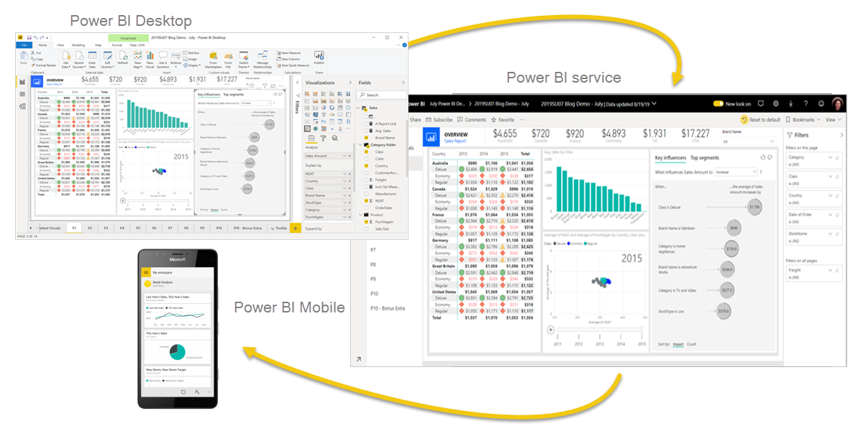

Figure 1 : Power BI, Power BI service et Power BI Mobile

En résumé, **Power BI Desktop** est l'outil de création de rapports, **Power BI Service** est la plateforme de partage et de collaboration en ligne, tandis que **Power BI Mobile** est l'application mobile qui vous permet d'accéder à vos rapports et tableaux de bord Power BI depuis votre appareil mobile. Ces trois composants travaillent en tandem pour permettre une analyse de données complète et une accessibilité à vos rapports à partir de différentes plateformes.

### **Power BI vs Excel**

Il y a plusieurs raisons pour lesquelles vous pourriez choisir d'utiliser Power BI au lieu d'Excel pour l'analyse des ventes. Voici quelques-unes des principales raisons :

* **Visualisations interactives** : Power BI offre une large gamme de visuels interactifs tels que graphiques, cartes, tableaux de bord, etc. Cela permet de représenter les données de manière plus dynamique et facilement compréhensible, ce qui est essentiel pour l'analyse des ventes.
* **Traitement de données volumineuses** : Excel peut avoir des limitations en termes de taille de données. Power BI est conçu pour gérer efficacement de grandes quantités de données, ce qui est courant dans l'analyse des ventes, où de nombreuses transactions sont enregistrées.
* **Automatisation des mises à jour** : Power BI peut se connecter à des sources de données en temps réel ou planifier des mises à jour automatiques. Cela signifie que vos rapports et tableaux de bord sont toujours à jour sans nécessiter une intervention manuelle constante.

* **Intégration avec d'autres outils :** Power BI s'intègre bien avec d'autres outils Microsoft tels qu’Azure, SharePoint, et d'autres services de cloud, ce qui facilite l'intégration dans l'environnement informatique existant.

En résumé, **Power BI** est spécifiquement conçu pour l'analyse de données et offre de nombreuses fonctionnalités avancées qui en font un choix puissant pour l'analyse des ventes par rapport à Excel, qui est plus adapté aux tâches de calcul et de gestion de données de base

### **Installation et exécution du Power BI Desktop**

Pour télécharger Power BI Desktop, accédez à la page de téléchargement de Power BI Desktop et sélectionnez Télécharger gratuitement. Ou pour les options de téléchargement, sélectionnez Afficher les options de téléchargement ou de langue. Vous pouvez également télécharger Power BI Desktop depuis le service Power BI. Sélectionnez l'icône de téléchargement dans la barre de menu supérieure, puis sélectionnez Power BI Desktop.

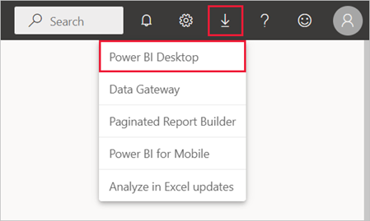

Figure 2 : Téléchargement de Power BI Desktop

Sur la page du Microsoft Store, sélectionnez Obtenir ***(Get)*** et suivez les instructions pour installer Power BI Desktop sur votre ordinateur.

Lancez Power BI Desktop depuis le menu Démarrer de Windows ou depuis l'icône dans la barre des tâches de Windows. La première fois que Power BI Desktop démarre, il affiche l'écran de bienvenue.

À partir de l'écran de bienvenue, vous pouvez “Obtenir” des données ***(Get data)***, voir des sources récentes ***(Recent sources)***, ouvrir des rapports récents, ouvrir d'autres rapports ou sélectionner d'autres liens. Sélectionnez l'icône de fermeture pour fermer l'écran de bienvenue.

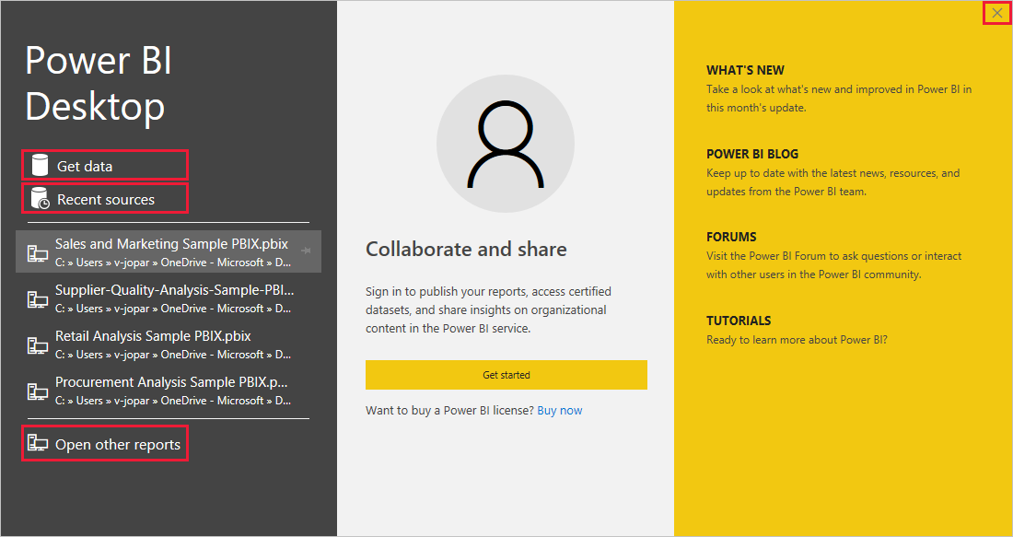

Figure 3 : Ecran de bienvenue du Power BI Desktop

Le long du côté gauche de Power BI Desktop, il y a des icônes pour les trois vues de Power BI Desktop : Rapport, Données et Modèle, de haut en bas. La vue actuelle est indiquée par la barre jaune le long de la gauche, et vous pouvez changer de vue en sélectionnant l'une des icônes.

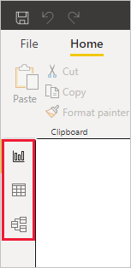

Figure 4 : Les trois vus de Power BI Desktop

La vue Rapport est la vue par défaut.

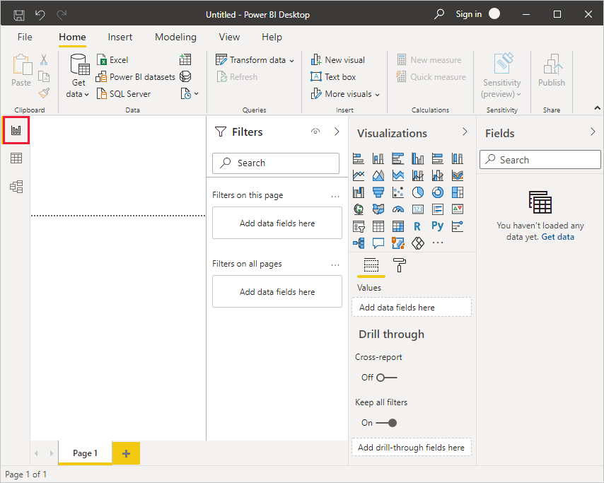

Figure 5 : Page d'accueil du Power BI Desktop

Power BI Desktop comprend également l'éditeur Power Query, qui s'ouvre dans une fenêtre séparée. Dans Power Query Editor, vous pouvez créer des requêtes et transformer des données, puis charger le modèle de données raffiné dans Power BI Desktop pour créer des rapports.

# **Chapitre 2 : Méthodologie et réalisation**

### **Connection aux données**

Avec **Power BI Desktop** installé, vous êtes prêt à vous connecter au monde toujours plus vaste des données. Pour voir les nombreux types de sources de données disponibles, sélectionnez Obtenir des données > Autres dans l'onglet Accueil de Power BI Desktop, et dans la fenêtre Obtenir des données, faites défiler la liste de toutes les sources de données. Dans cette visite rapide, vous vous connectez à quelques sources de données Web différentes.

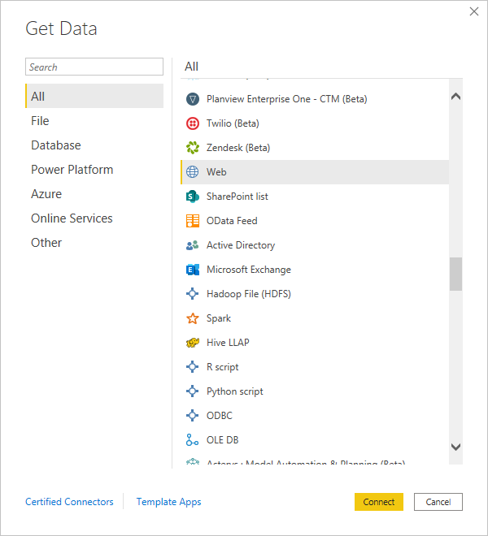

### **Importation des données**

Commençons donc par les premières étapes. Ce sont les feuilles que nous allons utiliser pour créer le tableau de bord.

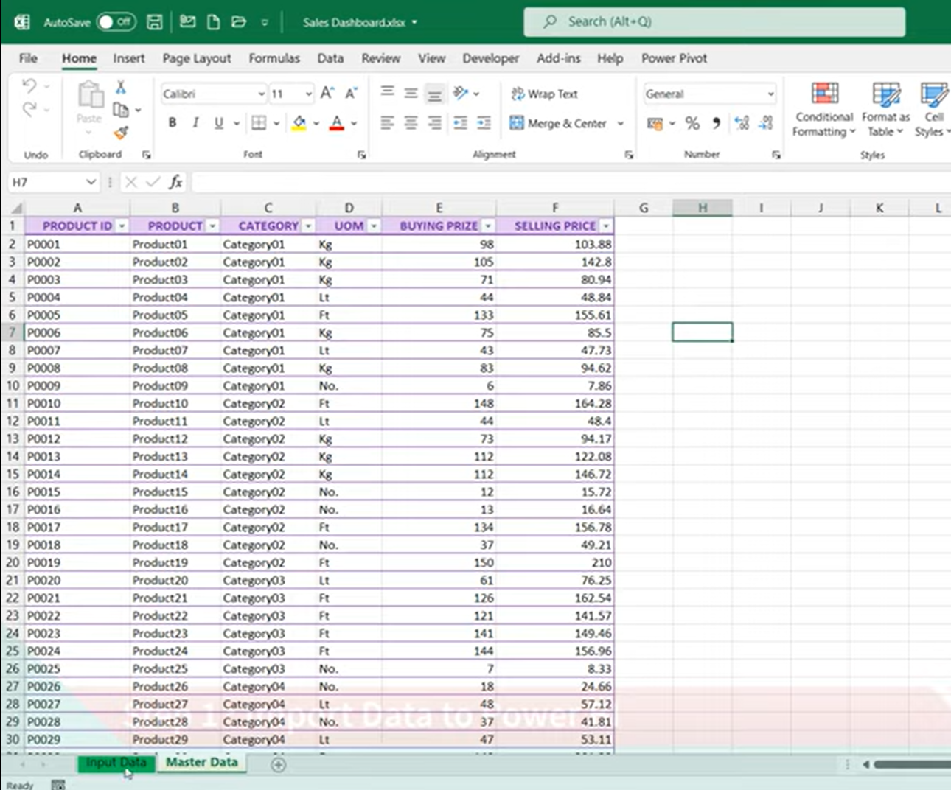

Figure 6 : Les données importés en fichier Excel

Ouvrons un rapport Power BI vierge.

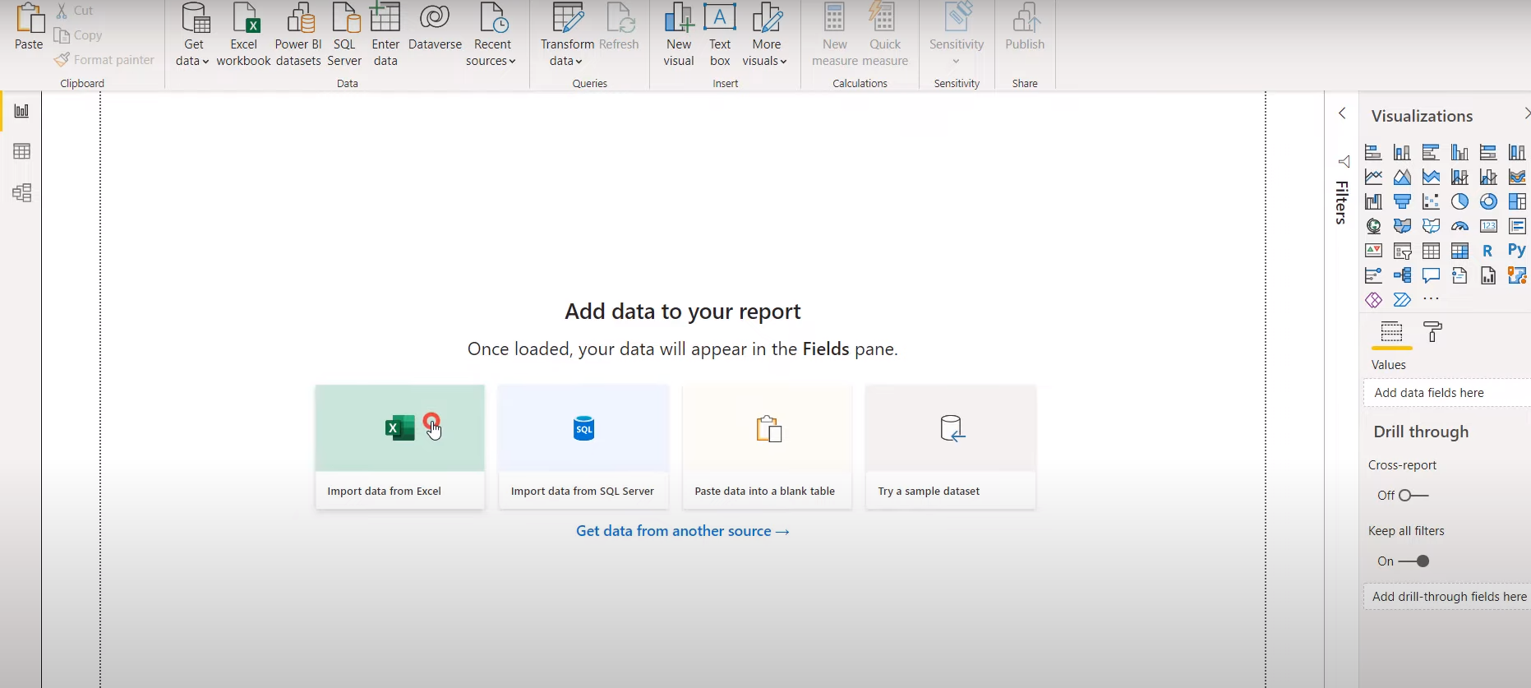

Figure 7 : Page d'accueil vierge sur Power BI Desktop

Et importons les fichiers dedans. 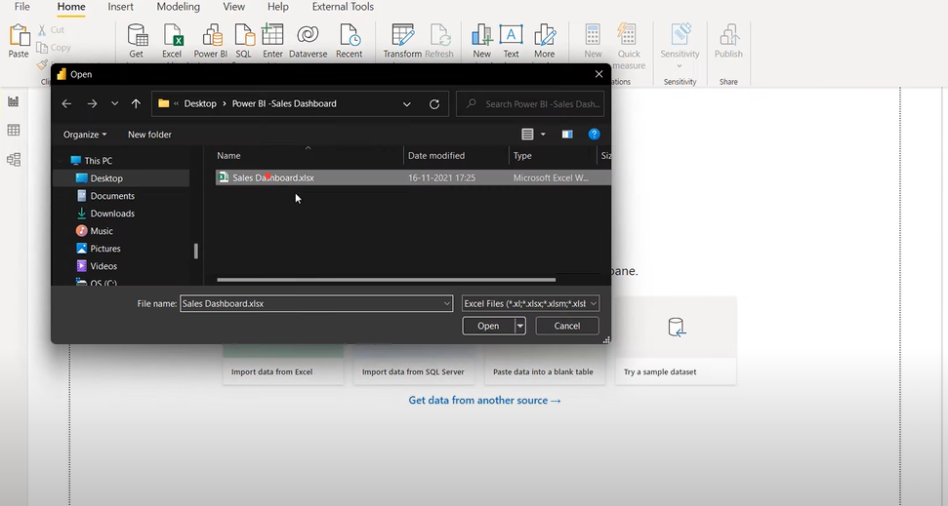

Figure 8 : Importation des données

On peut voir les données importées sous forme de tables.

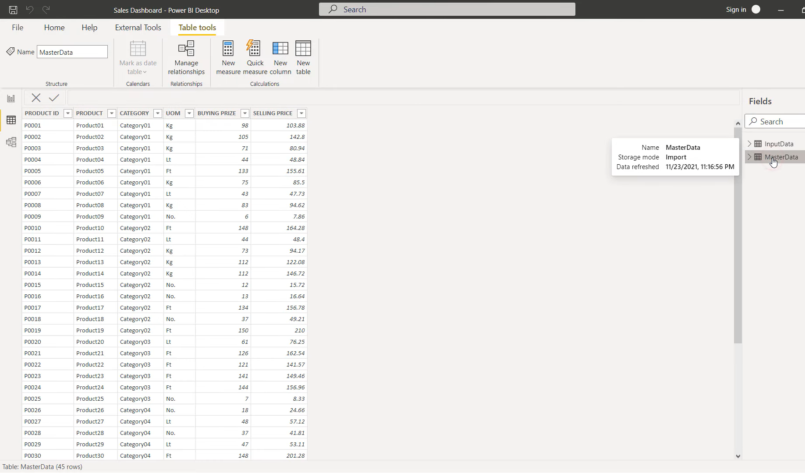

Figure 9 : Les données importées sous forme de tables

### **Modification des données dans l'éditeur Power Query.**

Cliquez sur “Edit query”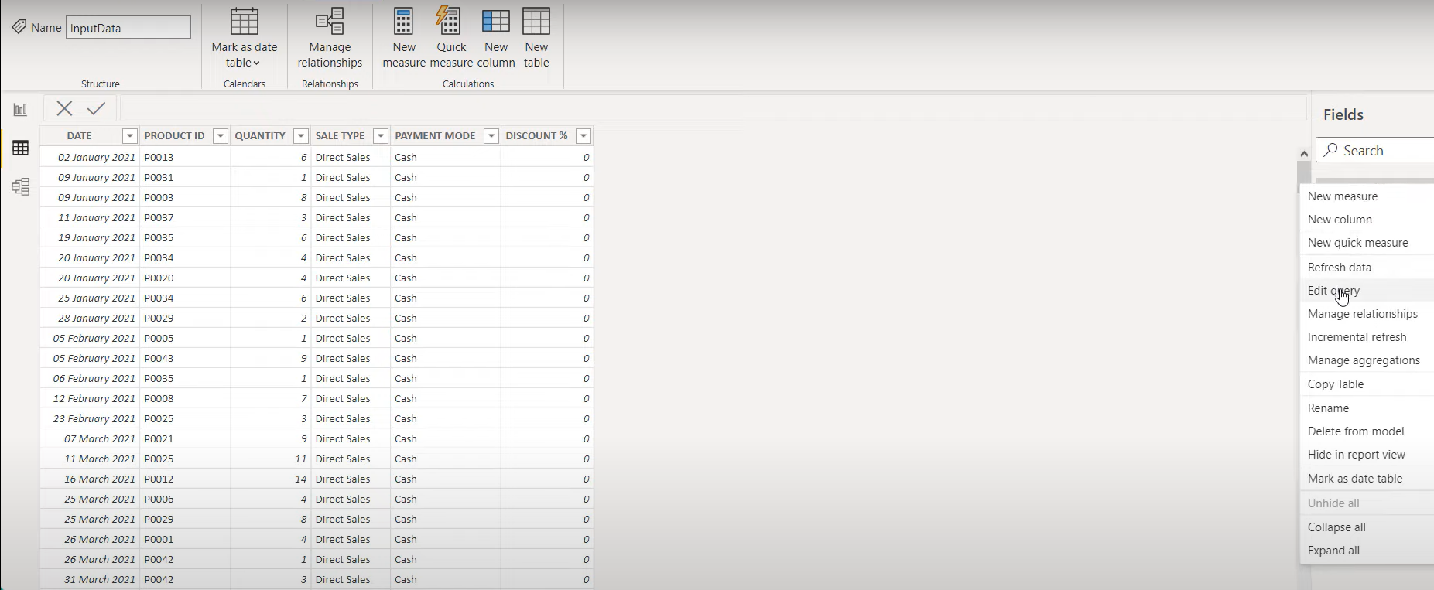

Figure 10 : l'option Edit query pour modifier les données

Cela ouvrira une nouvelle fenêtre pour l'éditeur de requêtes Power Query.

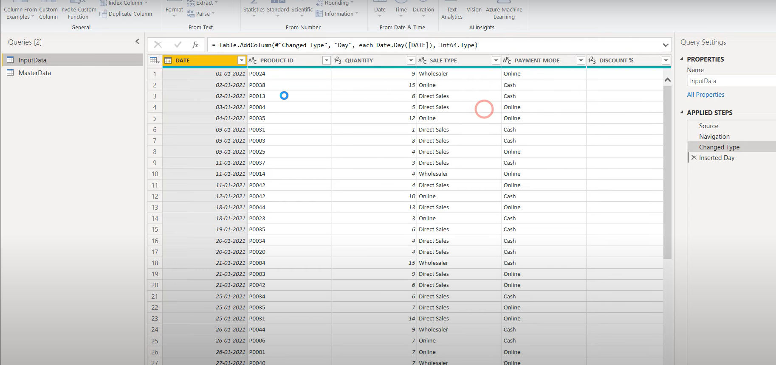

Figure 11 : l'éditeur de requêtes Power Query

Ajoutons quelques colonnes de base, telles que - Jour, Année et Mois, par rapport à la colonne Date.

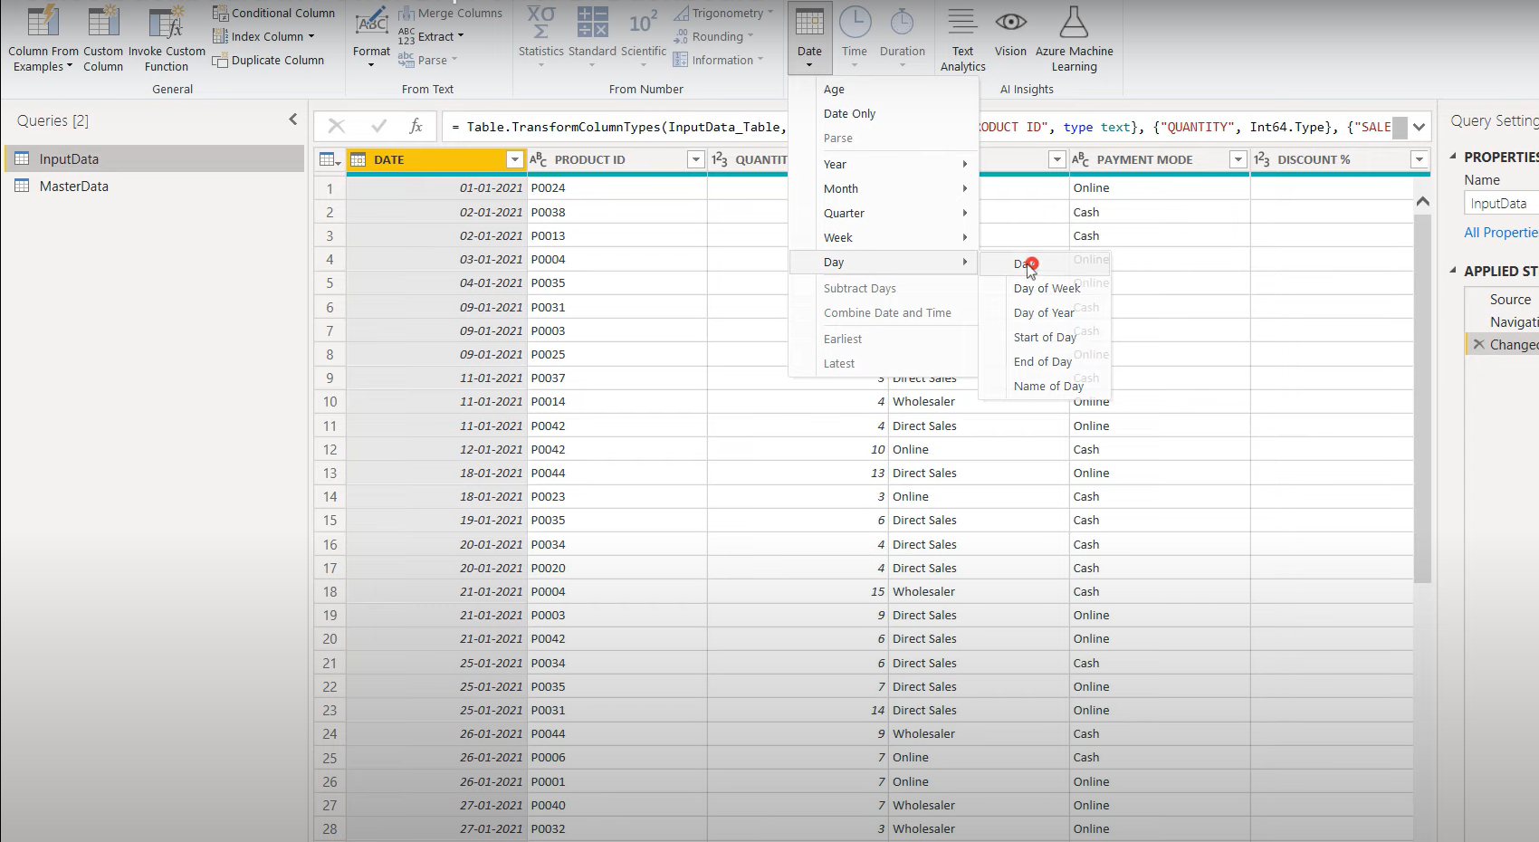

Figure 12 : L'ajout de la colonne Jour

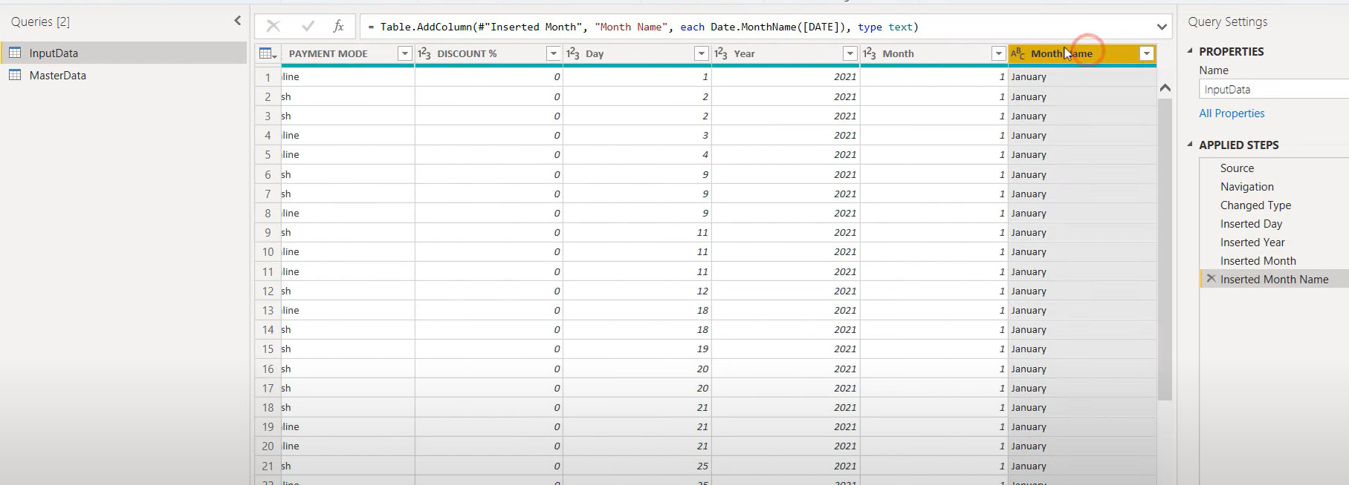

Figure 13 : L'ajout de la colonne Mois

Extraire uniquement les trois premiers caractères du mois.

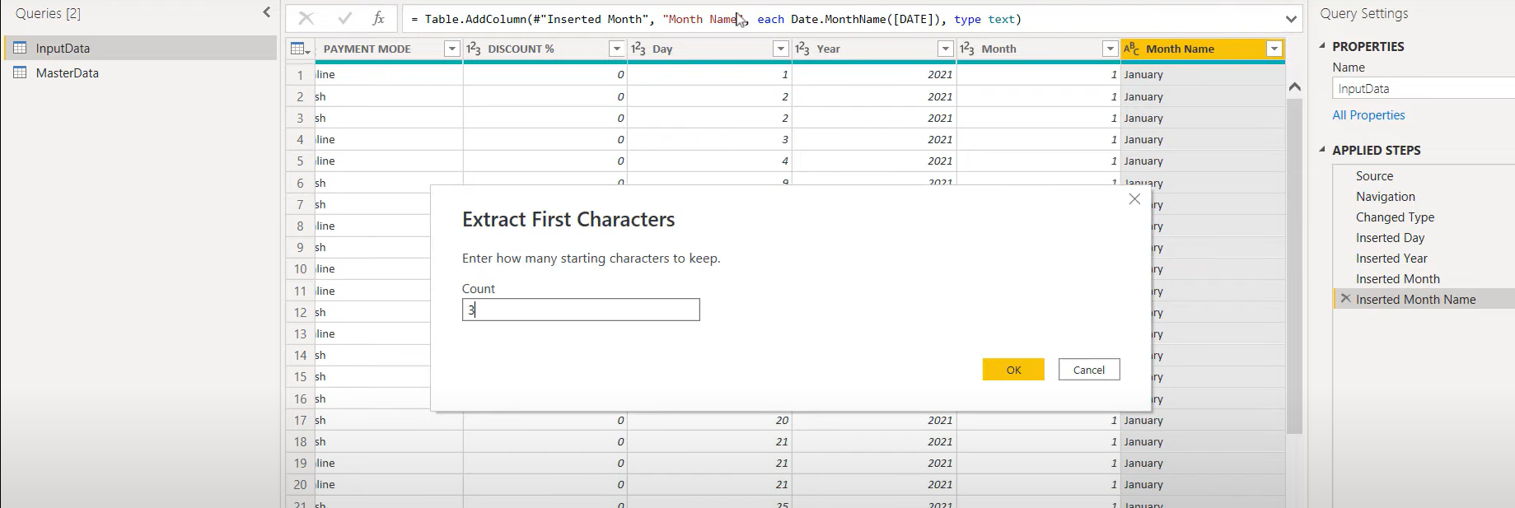

Figure 14 : L'extraction des trois premiers caractéres du mois

Maintenant, en utilisant une requête de fusion (*Merge Query*), ajoutons les colonnes des données maîtres.

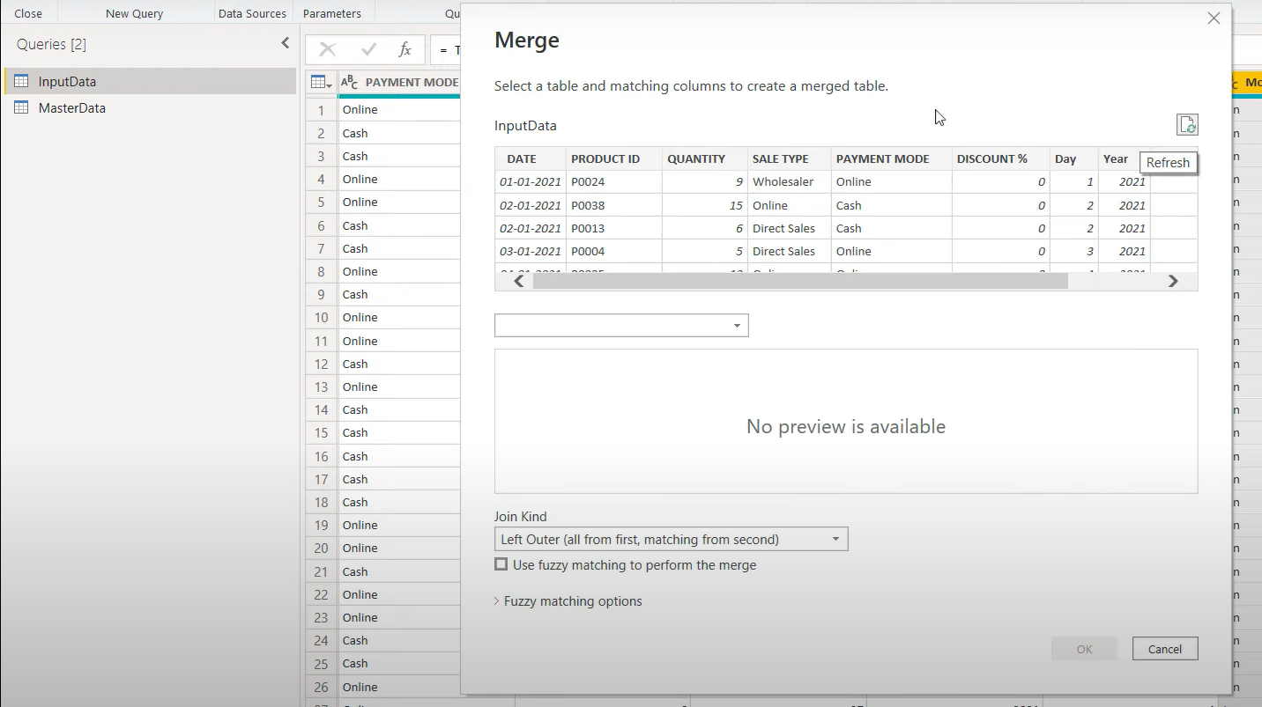

Figure 15 : L'ajout des colonnes des données maitres

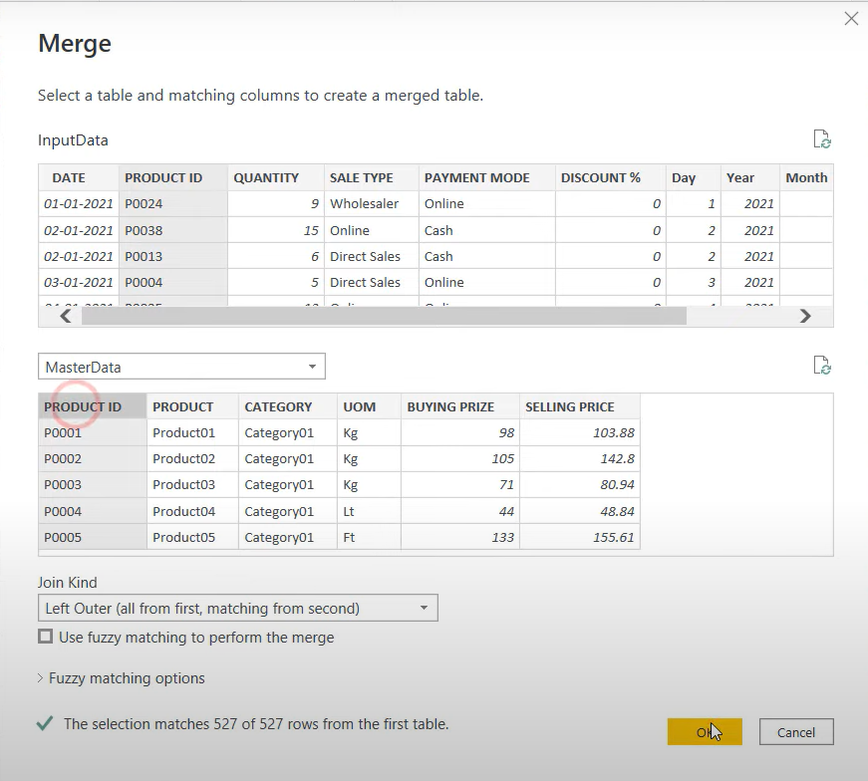

Figure 16 : La colonne PRODUCT ID

Nous avons déjà la colonne « ID produit » sur cette table.

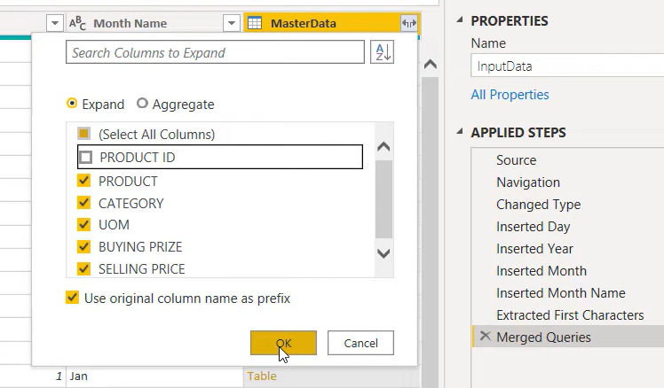

Figure 17 : La désélection de la colonne PRODUCT ID

Retirer les colonnes restantes.

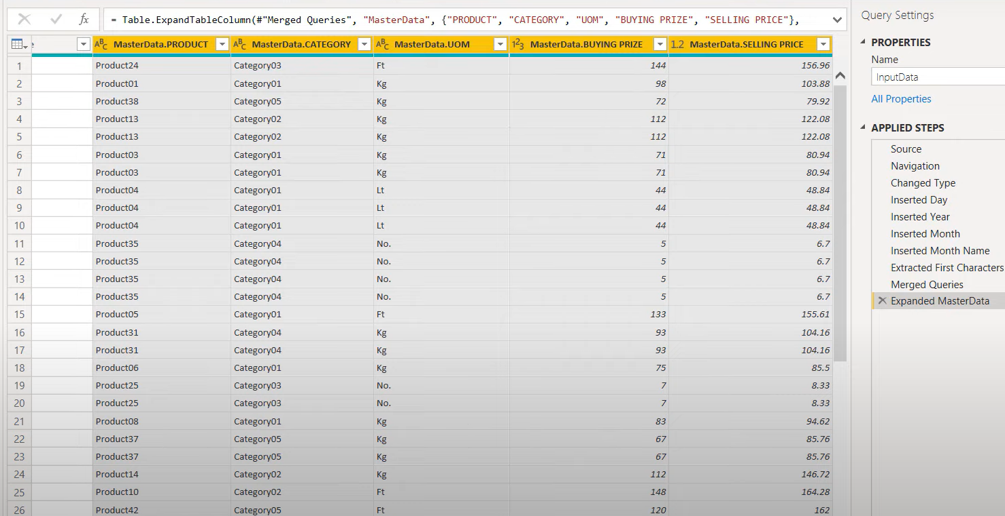

Figure 18 : Extraire les colonnes restantes

Fermer et appliquer les modifications.

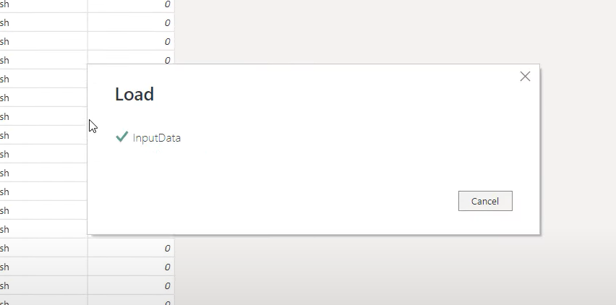

Figure 19 : Application des modifications

### **Création des colonnes et des mesures**

Ajoutez des nouvelles colonnes pour les valeurs d'achat totales et la valeur de vente totale.

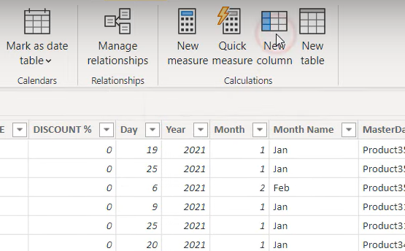

Figure 20 : L'ajout d'une nouvelle colonne

Les valeurs d'achat totales = Quantité * Prix d’achat

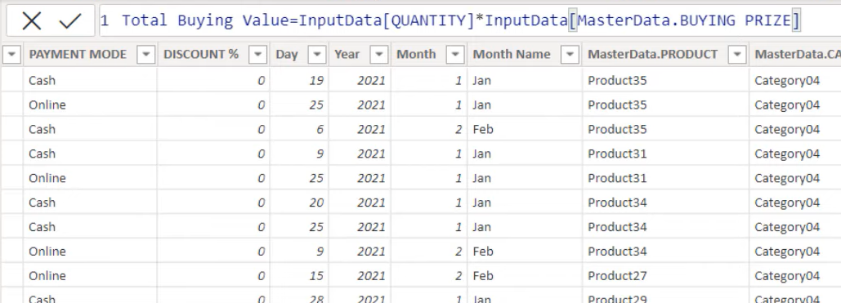

Figure 21 : La requête pour les valeurs d'achats totales

La valeur des ventes totale = Quantité * Prix de vente

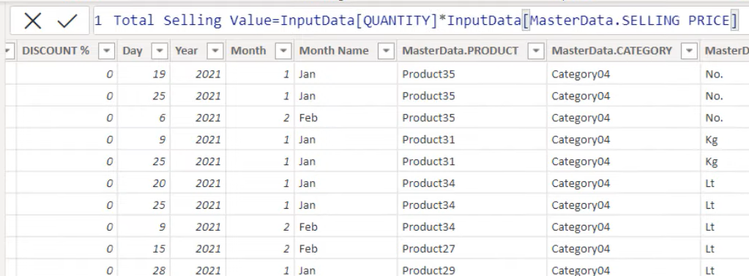

Figure 22 : La requête pour la valeur des ventes totale

Nous allons créer de nouvelles mesures pour le profit et le pourcentage de profit.

Profit = total de vente - total d’achat

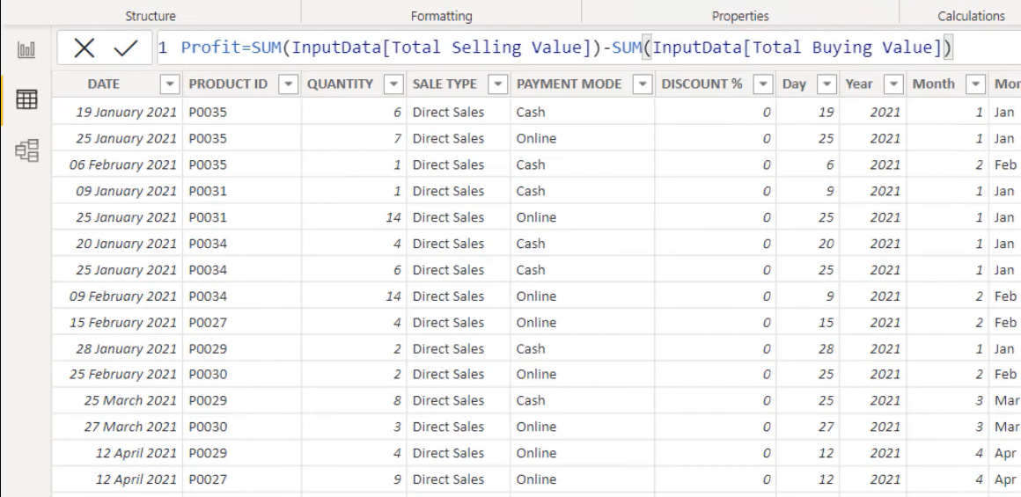

Figure 23 : La requête pour calculer le profit

Pourcentage de profit = Profit / total d’achat

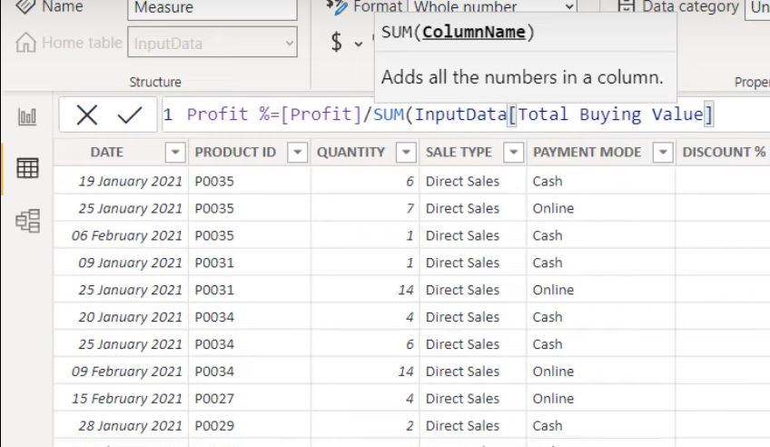

Figure 24 : La requête du pourcentage de profit

La préparation des données est maintenant terminée. Revenons au rapport et ajoutons des visuels.

## **Création des visualisations**

Premiers sélecteurs, pour Année, Mois, Type de vente et Mode de paiement.

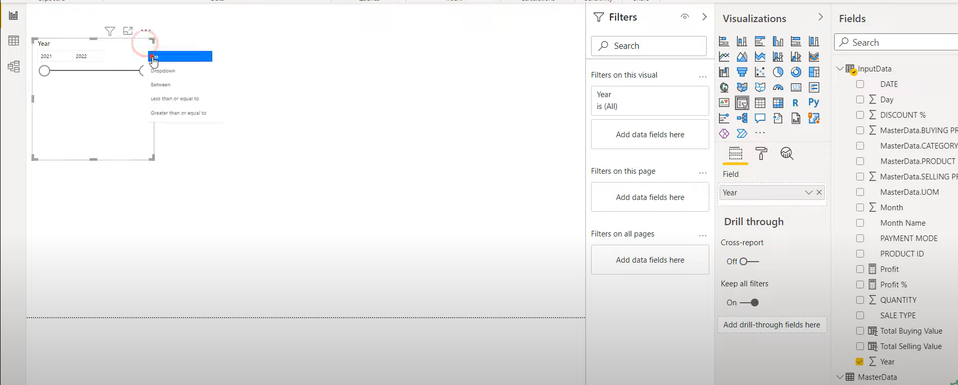

Figure 25 : Sélecteur de liste pour l'année

Utilisez un sélecteur de liste pour l'année et le mois. Et une liste déroulante pour le type de vente et le mode de paiement.

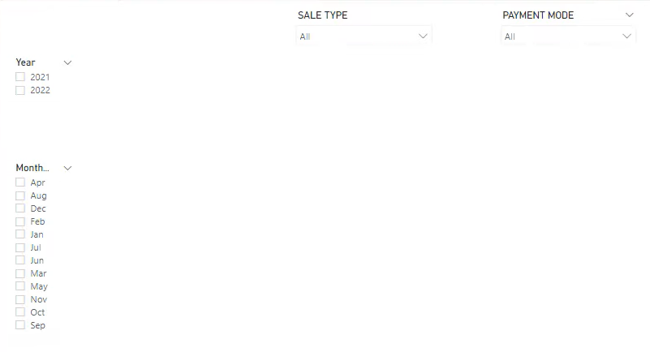

Figure 26 : Les sélecteurs de l'année et des mois

Ajouter la valeur totale des ventes et utiliser la visualisation de carte pour cela.

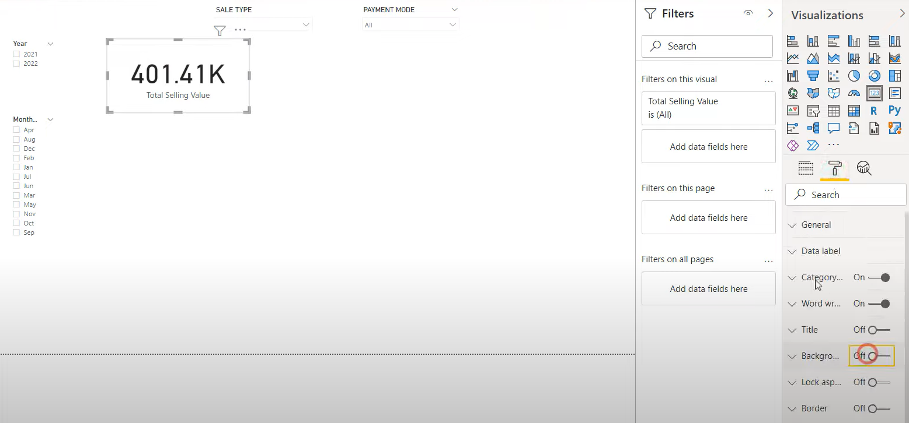

Figure 27 : La visualisation de la valeur totale des ventes

Copiez-le et collez-le 6 fois pour que nous puissions utiliser le même format pour d'autres visuels. Comme le profit, le pourcentage de profit, le produit le plus vendu et la catégorie. Modifiez la liaison de données en fonction des visuels.

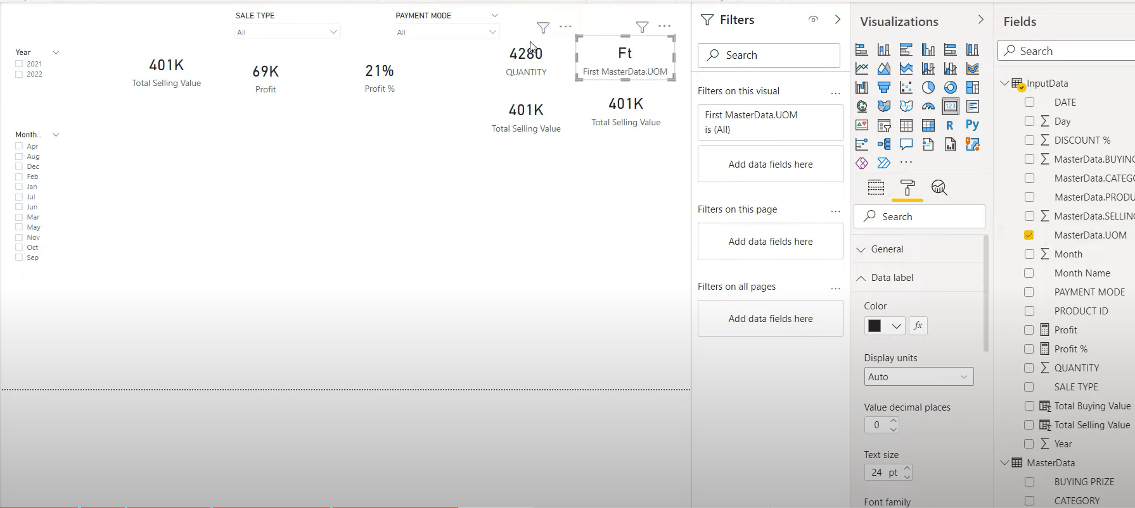

Figure 28 : Le total des ventes, le profit et le profit %

Ajoutons un graphique à colonnes empilées pour le visuel mensuel.

Trier par mois, au lieu de la valeur de vente.

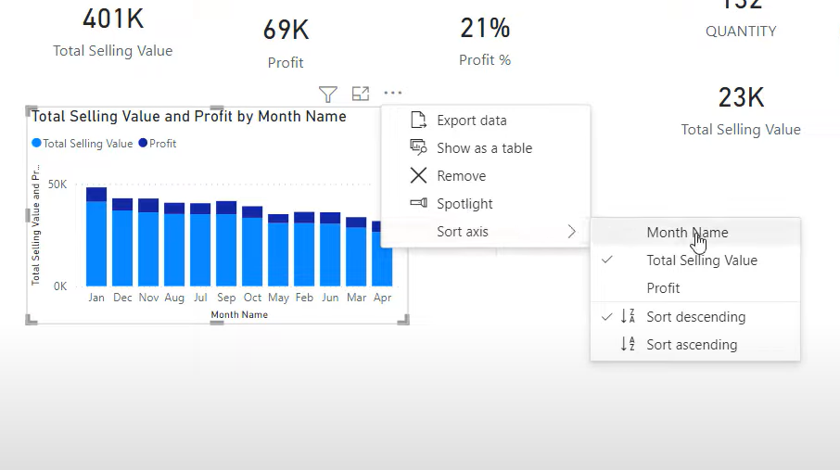

Figure 29 : Total des ventes par mois

Ici, nous pouvons voir que les mois sont triés par ordre alphabétique et non par ordre de mois.

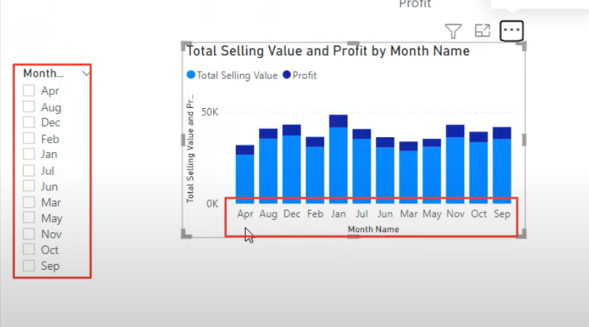

Figure 30 : Le tri des mois par ordre alphabétique

Pour le trier par ordre de mois, nous allons dans Données, sélectionnons la colonne Nom du mois et trions-la par la colonne Mois, qui contient le numéro du mois.

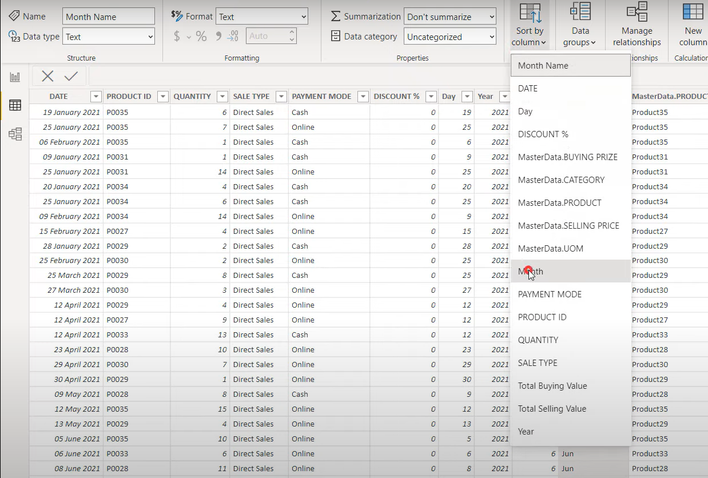

Figure 31 : Tri par mois

Maintenant, nous pouvons voir que les visuels sont corrigés en conséquence.

En passant la souris sur la colonne, elle affiche le mois et la valeur.

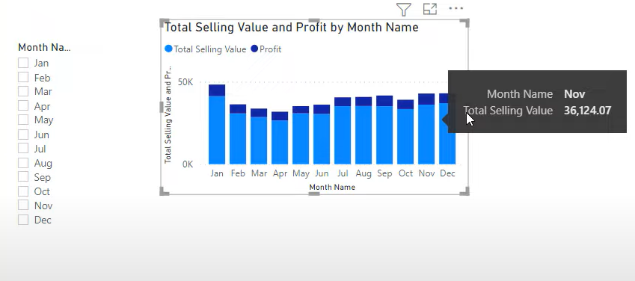

Figure 32 : Total des ventes par mois

Ajoutez le pourcentage de profit.

Pour ce faire, il suffit de faire glisser et déposer le pourcentage de profit sur les info-bulles ’Tooltips’.

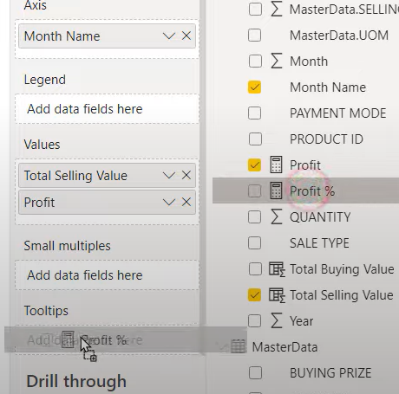

Figure 33 : Glissement de Profit % sur les info-bulles

Nous pouvons voir qu'il est ajouté ici.

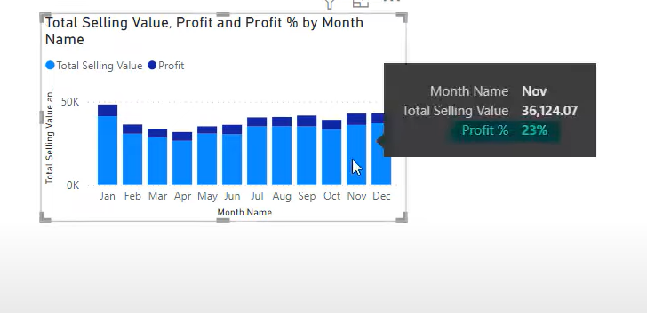

Figure 34 : Total des ventes, Profit et Profit % par mois

Ajoutez les visuels restants.

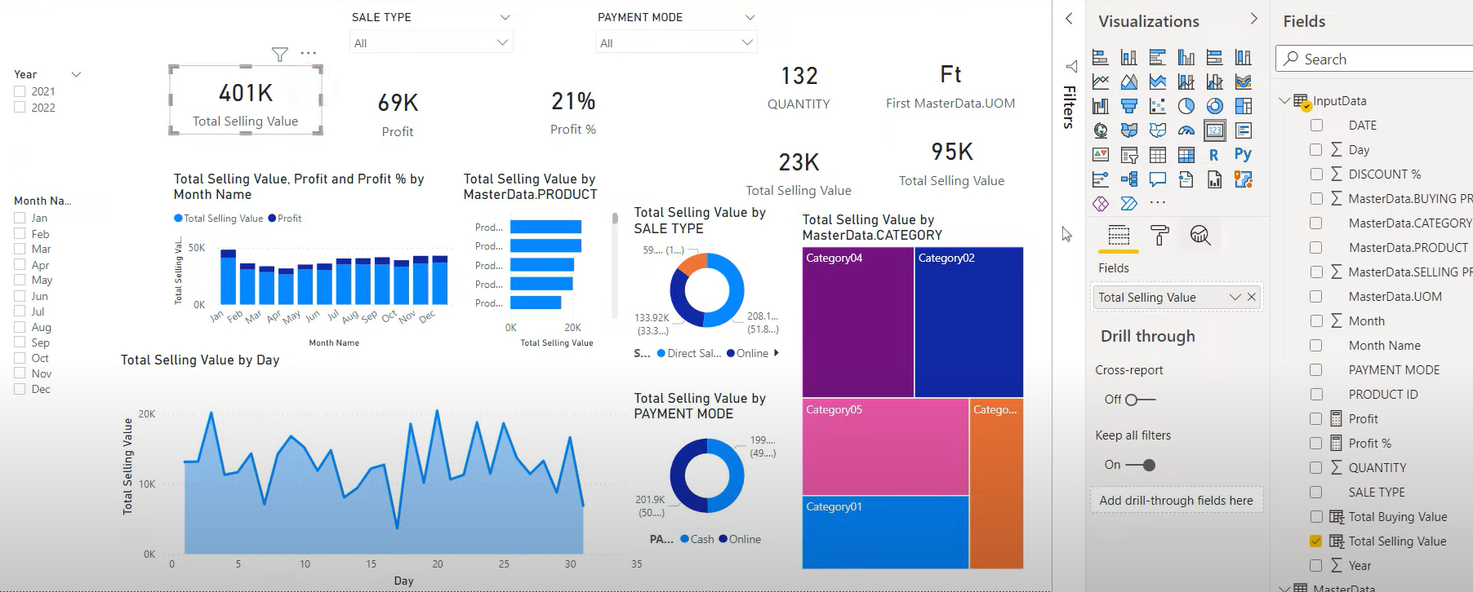

Figure 35 : Tableau de bord initial

Maintenant, tous les visuels et les sélecteurs sont liés entre eux.

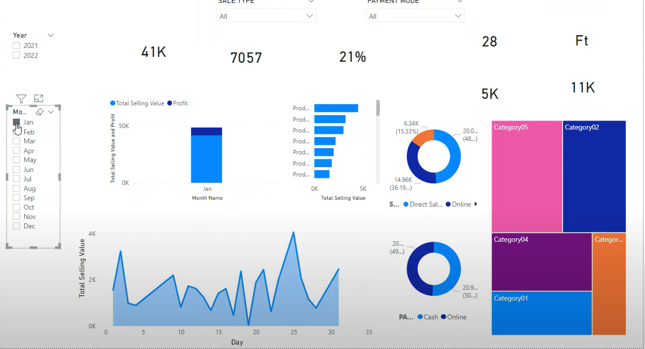

Figure 36 : Liaison entre les visuels et les sélecteurs

Mais nous ne voulons pas lier le sélecteur de ce mois avec le visuel mensuel, ni le type de vente et le mode de paiement.

Alors, allons dans l'onglet Format, et cliquons sur l'option Editer les interactions.

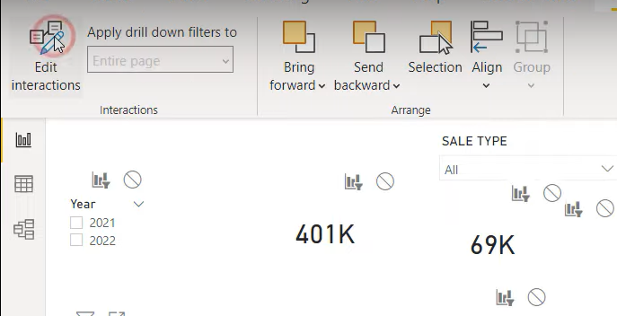

Figure 37 : La modification des interactions

Comme vous pouvez le voir, ces filtres et les symboles "Aucun" commenceront à apparaître sur tous les visuels sauf celui que nous avons sélectionné.

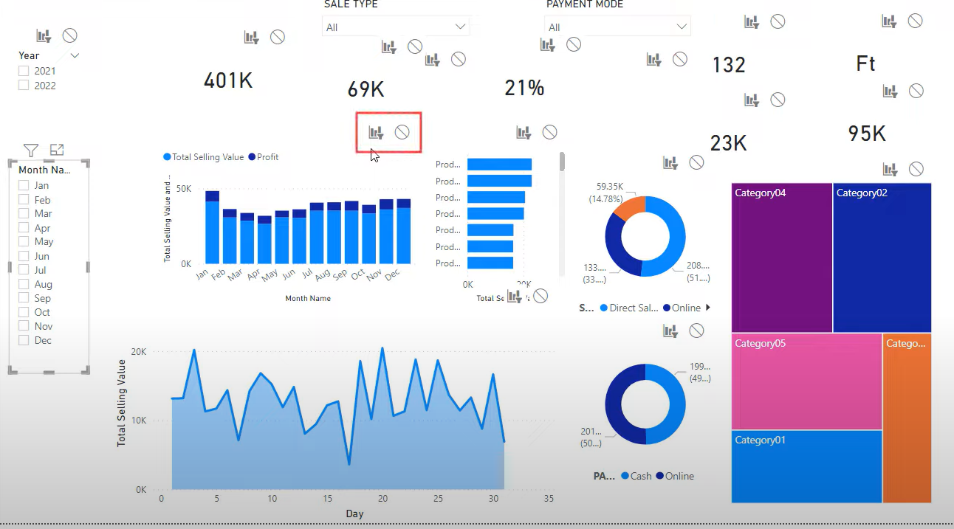

Figure 38 : Les filtres et les symboles "Aucun"

Alors, cliquons sur le symbole "Aucun" pour déconnecter le visuel mensuel du sélecteur de mois. Faisons de même pour le type de vente et le mode de paiement.

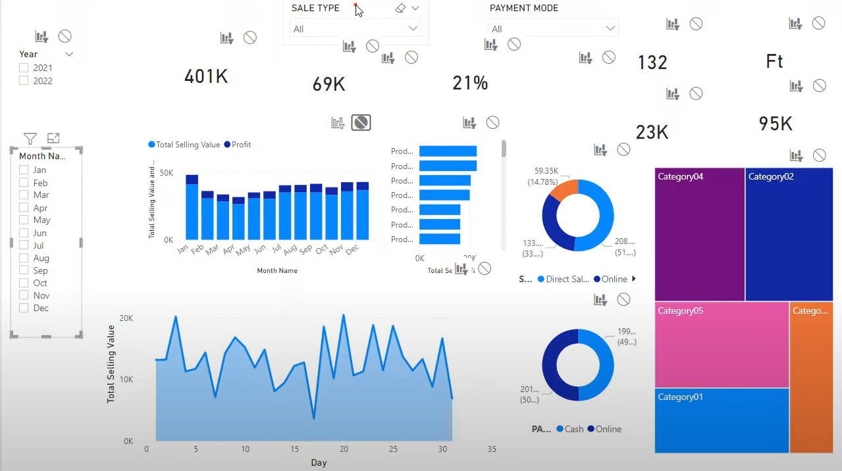

Figure 39 : Déconnexion du visuel mensuel de sélecteur de mois

Ici, nous pouvons voir que le visuel mensuel ne change pas maintenant, lors de la sélection dans le sélecteur de mois.

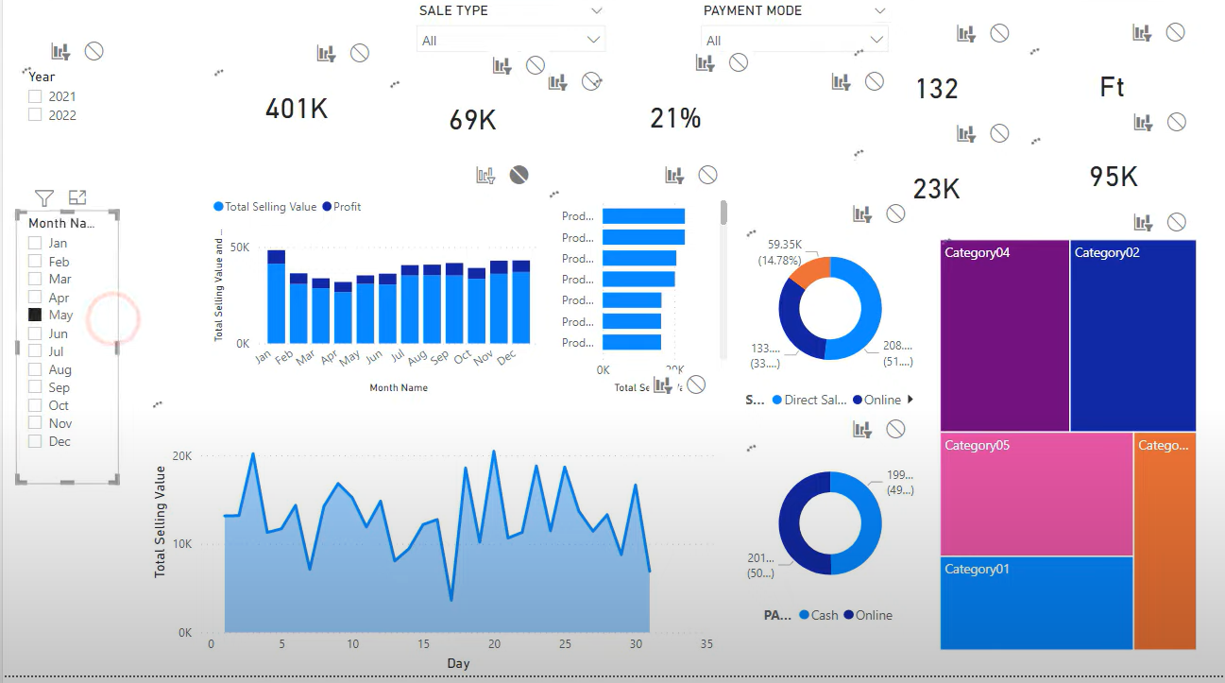

Figure 40 : La sélection de mois

## **Personnalisation de l'arrière-plan du tableau de bord**

Pour l’arrière-plan du tableau de bord, on a choisi les couleurs blanc et bleu, pour rester dans le thème des couleurs de l’entreprise Synthèse Conseil.

Nous allons utiliser le site Canva pour le réaliser.

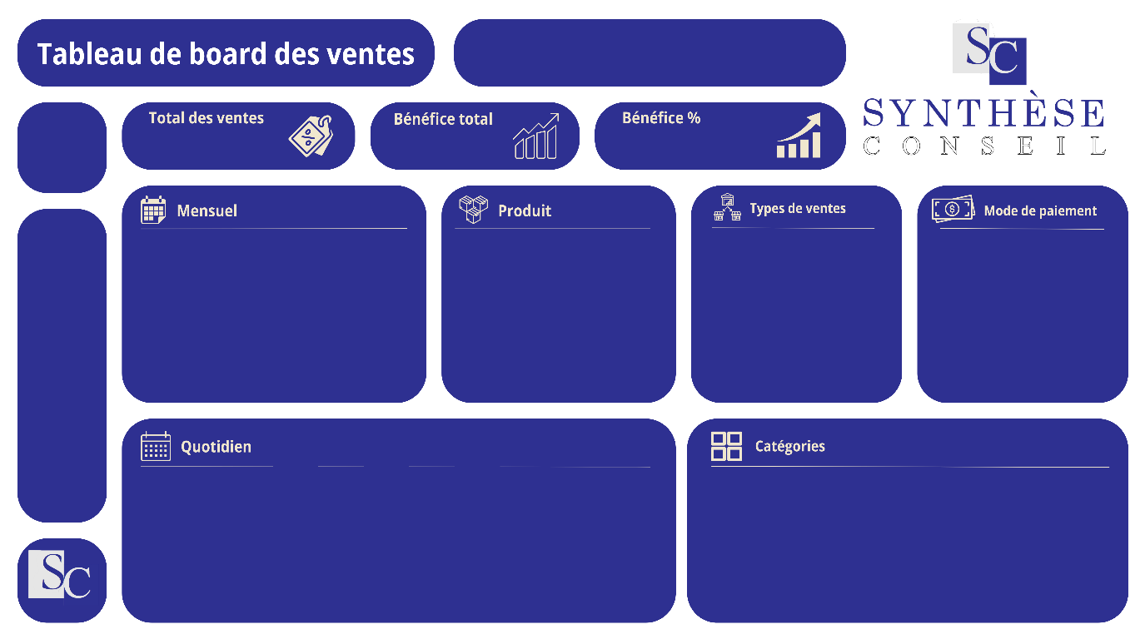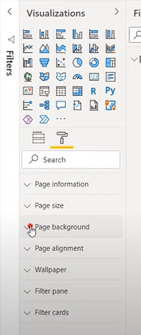

Figure 41 : L'arrière-plan du tableau de bord

Cliquez sur Ajouter une image, puis sélectionnez l'image que nous avons sauvegardée. Réglez la transparence à zéro et sélectionnez l'option "Ajuster ici".

Dans l'onglet Arrière-plan de la page (*Canvas background*), cliquez sur Ajouter une image, puis sélectionnez celle que nous avons sauvegardée. Réglez la transparence à zéro et sélectionnez l'option "Ajuster ici".

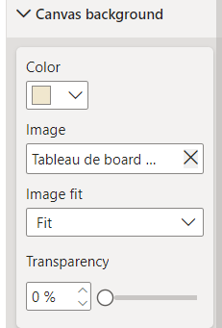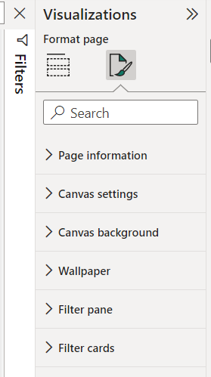

Figure 42 : Ajouter une image

Figure 43 : Canvas background

Voici le fond que nous avons téléchargé pour notre tableau de bord. Supprimons l'arrière-plan du sélecteur.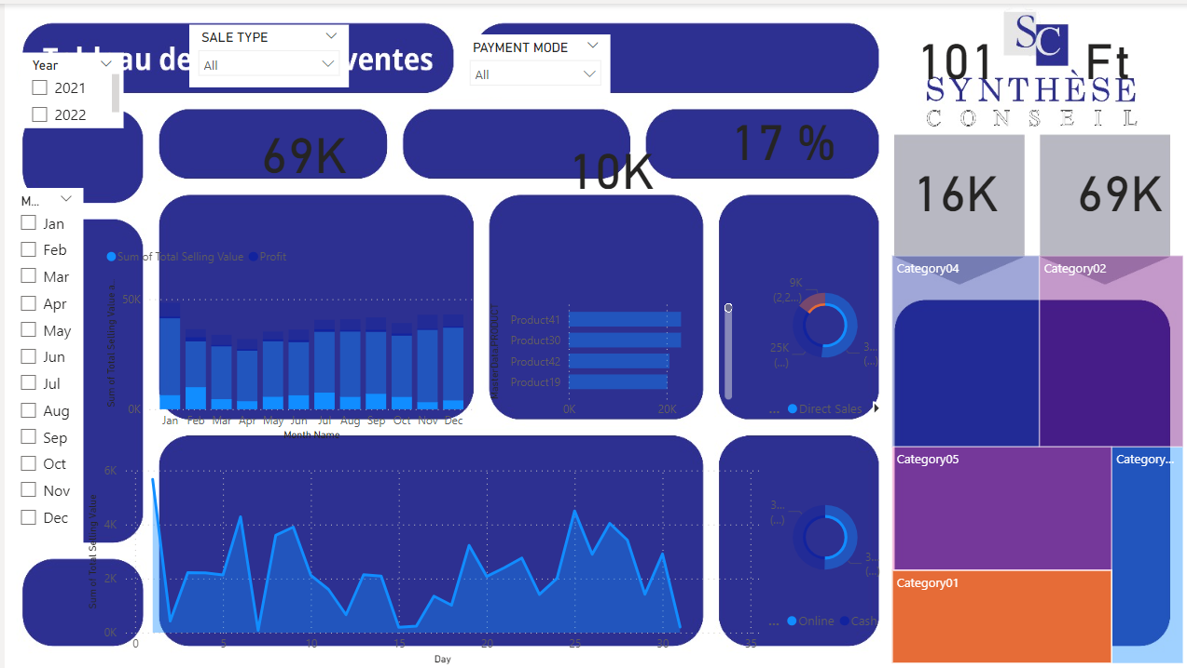

## **Personnalisation des visuels**

Au lieu de changer les couleurs une par une pour les visuels, faisons les changements directement dans les couleurs du thème. Allez dans Thème personnalisé actuel. Puisque notre thème d'arrière-plan du tableau de bord est sombre, changeons d'abord les couleurs du texte en blanc.

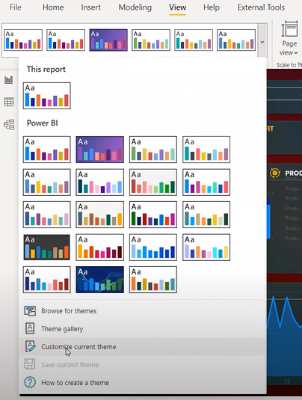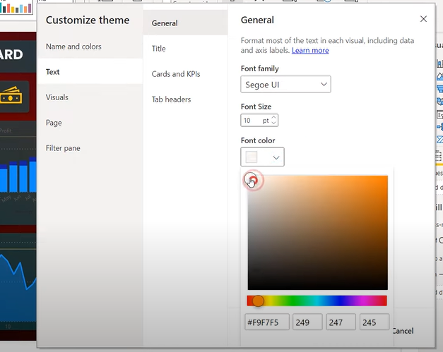

Alignez d'abord les visuels.

Figure 45 : Personnalisation du thème

Figure 44 : Changement de la couleur du texte en blanc

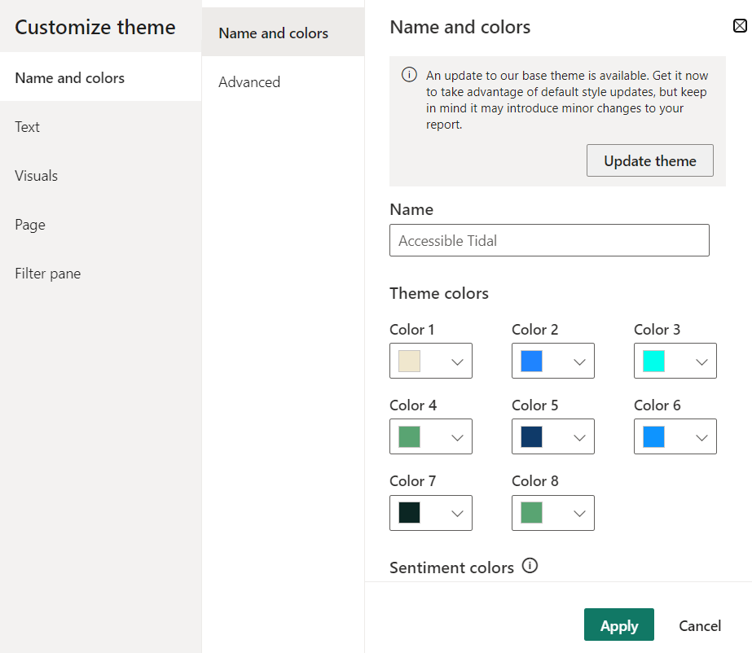Voici les couleurs que nous utiliserons ici.

Figure 46 : Les couleurs utilisées dans le thème

Terminons maintenant la mise en forme restante, ce qui nous donne le tableau de bord final :

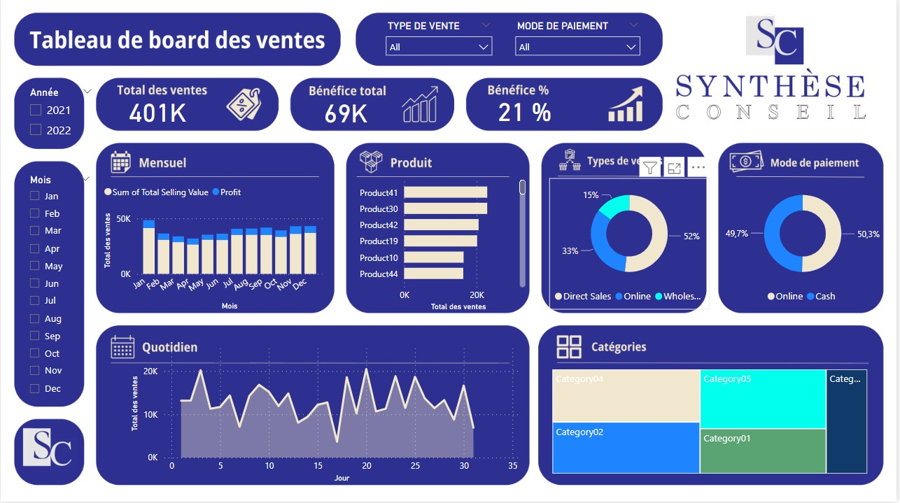

Figure 47 : Le tableau de bord final

# **Conclusion**

Le projet d'analyse des ventes à l'aide de Power BI a été une étape cruciale pour comprendre les performances de l'entreprise de vente au détail et identifier des opportunités d'amélioration. Grâce à cette analyse approfondie, nous avons pu obtenir des informations exploitables pour orienter nos décisions commerciales.

Voici les principales conclusions tirées de cette analyse des ventes :

* **Tendances de vente** : En examinant les ventes mensuelles au fil du temps à l'aide du graphique linéaire, nous avons identifié des tendances de vente saisonnières. Ces informations nous permettent d'ajuster nos stocks et nos ressources en conséquence pour mieux répondre à la demande fluctuante.
* **Produits les plus vendus** : Grâce au tableau des produits les plus vendus, nous avons identifié les articles à succès, ce qui nous aide à optimiser notre assortiment de produits et à concentrer nos efforts marketing sur les articles les plus populaires.
* **Performances régionales** : La carte géographique nous a permis de visualiser les ventes par région. Nous avons constaté des disparités de performance entre les différentes régions, ce qui nous incite à explorer davantage les raisons derrière ces différences et à adapter nos stratégies commerciales en fonction des particularités régionales.
* **Analyse par catégorie de produits** : Le graphique à barres comparant les ventes par catégorie de produits nous a aidés à identifier les segments de produits les plus rentables et ceux qui nécessitent une attention particulière. Cela nous a guidés dans nos efforts pour maximiser la rentabilité de chaque catégorie.
* **Indicateurs clés de performance** (KPI) : Les KPI tels que le chiffre d'affaires total, le taux de croissance des ventes et le chiffre d'affaires moyen par transaction nous ont fourni une vue d'ensemble de la performance globale de l'entreprise. Ces KPI nous permettent de suivre les progrès réalisés par rapport à nos objectifs commerciaux.

En conclusion, cette analyse des ventes a été une étape essentielle pour prendre des décisions éclairées et améliorer les performances de l'entreprise de vente au détail. Grâce à l'utilisation de Power BI, nous avons pu explorer et visualiser les données de manière interactive, ce qui nous a permis de mettre en évidence des insights pertinents. Ce projet ne s'arrête pas ici, et nous continuerons à actualiser les données et à suivre de près les performances pour rester compétitifs sur le marché en constante évolution.